DB-JD91恒温恒湿机组系统模拟实验装置
- 概 述
“DB-JD91恒温恒湿机组系统模拟实验装置”是采用直流式空气处理系统，并配置压缩机、风冷冷凝器、蒸发器、加湿器、电加热器和风管等真实部件，可测量压力、温度、湿度等过程参数。通过对本装置的实验，能使学生熟悉直流式系统的空气处理过程，并得到热工测量和计算的基本训练。本装置适用于“制冷空调原理及应用”、“制冷空调技术”、“建筑电气控制技术”等课程的实验教学。

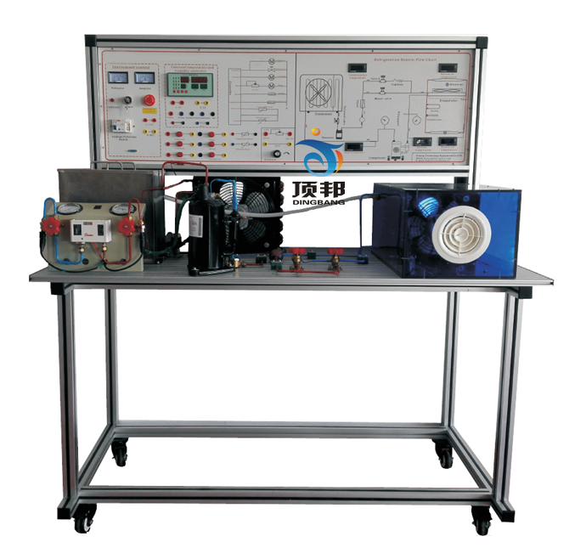

- 装置特点

1、安全保护齐全：设有电压型漏电保护、电流型漏电保护、过流保护、过载保护、接地保护，可对人身及设备进行有效保护
2、直观性好：装置直观展示了恒温恒湿机组空气调节系统的结构，风道采用有机玻璃面板，可清楚地看到空气循环系统的组成部件
3、恒温恒湿空调采用大风量，低焓差的送风方式，以保持较小的温、湿度均恒性。而普通家用空调送风方面力求舒适。一般恒温恒湿空调送风量为普通家用空调送风量的2~3倍。
4、 因湿度快速变化，机组需要频繁除湿，而恒温恒湿空调采用制冷除湿方式，所以要求空调制冷系统能频繁启动，对制冷系统要求非常高；而家用空调压缩机不能频繁启动，设置有压缩机三分钟停机保护。
5、实验台面板上喷绘有恒温室恒湿机组制冷流程图，
6、采用了二用节流方式：1.手动节流，2.毛细管节流
7、可选择电子膨胀阀节流方式
8、提供软件可监控电压，电流，频率，功率，功率因数，压力，流量等的，可实时显示在PC上，并可打印。
9、空调的主要电气可手动连接，具有很好的动手性,连接线采用专用的D4连接线。

技术性能
- 输入电源：单相三线 AC220V±10% 50Hz
- 工作环境：温度-10℃～+40℃ 相对湿度＜85%(25℃) 海拔＜4000m
- 制冷剂：R22
- 装置容量：＜1.5kVA
- 重 量：100kg
- 外形尺寸：150cm×60cm×130cm

- 实验装置的基本配置及功能
- 控制台
采用工业铝型材结构和亚光彩色喷绘结构，造型新颖。最上层布置空气循环系统，可直观展示空气处理机组结构；正面设有电源控制及测量仪表功能板。底部装有四个带刹车的万向轮，便于移动和固定。
- 交流电源
单相三线220V交流电源供电，经漏电保护器，通过启、停开关控制总电源
- 测量仪表
  - 4-20MA温湿度传感器2只，为了能够直观地读数，将各组温湿度信号取出温度测量范围为：-40℃～+120℃
湿度测量范围为：0%～100%
  - 真空压力表2只（精度2.5级）
量程分别为-0.1MPa～1.5MPa、-0.1MPa～3.5MPa和0～0.4MPa，分别实时测量制冷系统低压侧、高压侧、和蒸汽发生器的压力
- 控制仪表
  - 压力控制器1只
实时监测制冷系统低压侧压力、高压侧压力和蒸汽发生器压力，当高压高于设定值或低压低于设定值时，控制器发出控制信号切断压缩机电源
- 空气处理机组
空气处理机包括粗效过滤器、蒸汽喷管、表冷器、加热器和风机.
- 风冷制冷机组：由2匹全封闭压缩机、风冷冷凝器、干燥过滤器、毛细管、表冷器和加液阀组成
- 加湿系统：由蒸汽系统由蒸汽发生器和蒸汽喷管组成
- 控制系统，由智能恒温恒湿控制系统自动控制
- 加热系统：由PPT组成

五、配置表
序号 | 名称 | 名称 | 数量
1 | 压缩机1P |  | 1套
2 | 液视镜 |  | 1套
3 | 冷凝器 |  | 1套
4 | 蒸发器 |  | 1套
5 | 风机 |  | 1套
6 | 高压表 | 面板 | 1套
7 | 低压表 | 面板 | 1套
8 | 风机 |  | 1套
9 | 手动膨胀阀 |  | 1套
10 | 过滤器 | 3/8 | 1套
11 | 毛细管， |  | 1套
12 | 温度表 | I900 | 1套
13 | 多功能软件 |  | 1套
14 | 压力传感器 | 3PM-4-20MA | 2套
15 | 高低压控制器 |  | 1套

- 实验项目
- 恒温恒湿机组实训系统工作原理
- 恒温恒湿机组空气调节运行工况实验
- 电气的自控制
- 制冷系统工作原理
- 除湿系统工作原理
- 加热系统工作原理
- 制冷，加热，除湿应用关系
- 温度，湿度传感器的应用
- 恒温恒湿机组故障实训

